PV绝缘阻抗异常告警处理SOP

- 故障名称：系统绝缘阻抗异常（System Insulation Resistance Low）
- 故障代码：100
- 故障现象：雨后逆变器停机
- 故障原因：光伏板组串对地阻抗过低，端子或线缆淋雨后更低，逆变器保护性报警停机
- 适用机型：GT3-125K-1
- 故障处理步骤：
步骤 | 内容 | 示例（图片或参考文件）
Step1 | 判断故障MPPT：  当设备发生故障时，逐一开启单路MPPT，关闭其余组串，观察逆变器故障是否解除，从而检测出故障MPPT。 | 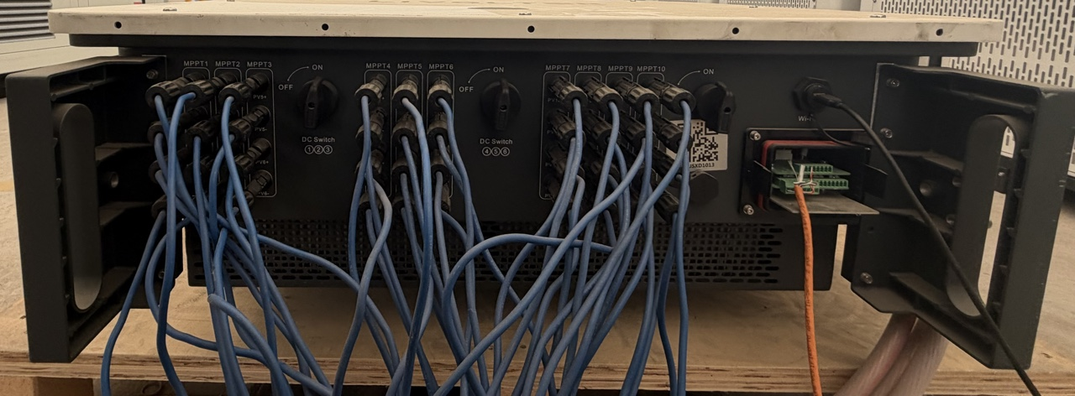
Step2 | 判断故障MPPT中的故障PV串序号：  方法1：仅打开故障路的MPPT，其余关掉。  仅保留PV1,其余PV线路拔掉，观察逆变器是否故障解除，从而判断其是否为故障；仅保留PV2，重复操作。找出故障的PV组串。  方法2：万用表调至欧姆挡位，需分别测量故障MPPT的各组串端口正负极的对地阻抗。  阻抗大于等于20MΩ为基本健康，阻抗在1~5MΩ为衰弱，记录下小于1MΩ的问题PV组串序号。
Step3 | 判断故障PV串中的故障组件：  即使一块低对地阻抗的光伏组件，在串联电路中依旧会影响整串的对地阻抗。请根据Step2记下的序号，在现场找到异常组串阵列。  建议使用二分法快速定位问题组件——从组串中间位置断开连接，分别测量断开后的两组组串的正负极对地阻抗，锁定其中一半异常组；将该异常组再次从中间位置断开连接，分别测量并锁定异常部分。重复此操作，直到找到对地阻抗异常的光伏组件后，参考Step4；
Step4 | 先拆下异常光伏组件，连接剩余所有光伏组件，再次测量对地阻抗。  若阻抗值正常，开启逆变器运行测试。  若阻抗值仍旧异常，请参考Step2再次检测。  若逆变器运行测试结果正常，再无该告警，则更换异常组件。

